ДИСЦИПЛИНА | Алгоритмы и структуры данных
ИНСТИТУТ | Институт перспективных технологий и индустриального программирования
КАФЕДРА | Кафедра индустриального программирования
ВИД УЧЕБНОГО МАТЕРИАЛА | Текущий контроль
ПРЕПОДАВАТЕЛЬ | Юдин Александр Викторович, Преснецова Виктория Юрьевна, Яковлев Михаил Сергеевич,  Осипов Алексей Викторович
СЕМЕСТР | 1 семестр, 2025-2026 гг.

Рабочая тетрадь 6
Хэш-таблица. Ассоциативный массив. Динамическое программирование

Требования
- Допускается использование любого языка программирования.
- При разработке необходимо исключать избыточные вычислительные операции и неоптимальное использование памяти.
- Комментарии к программному коду должны содержать разъяснения сложных алгоритмических конструкций и раскрывать логику функционирования программы

Хэш-таблица
Теоретический материал
Ассоциативный массив — абстрактный тип данных, в котором хранятся пары «ключ — значение» с уникальными ключами. Пара «ключ — значение» состоит из двух фрагментов данных, отображаемых вместе: ключа и значения. Ключ — это фрагмент данных для извлечения значения. Значение — фрагмент данных, для извлечения которого используется ключ. В качестве ключа могут выступать как целые числа, так и строки или какие-либо другие данные. Элемент «Значение» - это данные любой природы и сложности (начиная от целых чисел и заканчивая объектами классов).
Существует много различных реализаций ассоциативного массива, но наиболее популярной реализацией являются хеш-таблицы. Хеш-таблица — линейная структура данных, в которой хранятся пары «ключ — значение» с уникальными ключами, а это значит, что вы не можете хранить дубликаты ключей в хеш-таблице.
Языки программирования, конечно, содержат в готовом виде хеш-таблицу. В Python это словари, в C++ это std::unordered_set.
Для «ручной» реализации хеш-таблицы используется обычный массив. При этом в паре «ключ-значение» ключ преобразуется в индекс элемента массива. Для преобразования используют хеш-функцию, которая преобразует ключ в число из диапазона от 0 до размера массива для хранения хеш-таблицы. Хэш-функции бывают разные (хотя бы потому, что в качестве ключа могут выступать как числовые значения, так и, например, строки).
Рассмотрим пример. Для простоты, в данном примере элемент «значение» пары будет равняться ключу. Пустая хеш-таблица (на основе массива) содержит 7 элементов и выглядит так:
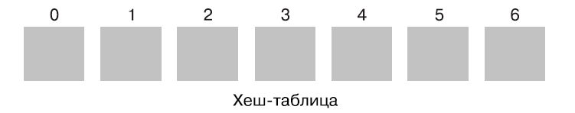
Будем заполнять хеш-таблицу элементами:
86, 90, 27, 29, 38, 39, 40.
Первое число, которое нужно сохранить, — 86. Чтобы сохранить 86 в хеш- таблице, необходима хеш-функция. Одна из простых хеш-функций состоит в том, чтобы взять каждое число и выполнить операцию остатка от деления на количество элементов массива. Например, чтобы получить хеш- значение для числа 86, вы вычисляете 86 % 7. Результат равен 2, а значит, помещаем 86 в ячейку с индексом 2 в массиве, который используете для сохранения данных хеш-таблицы.
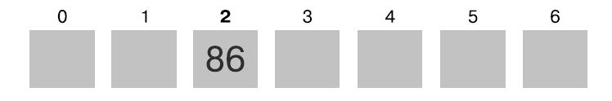
Следующее число, которое нужно сохранить в хеш-таблице, — 90, поэтому вы вычисляете 90 % 7, что равно 6. Итак, помещаем 90 в индекс 6 в вашем массиве.
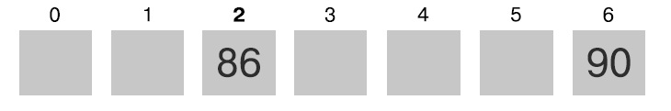
И наконец, нужно добавить 21, 29, 38, 39 и 40 в хеш-таблицу. Вот что произойдет, когда найдем остаток от деления на 7 для этих чисел:
27 % 7 = 0
29 % 7 = 1
38 % 7 = 3
39 % 7 = 4
40 % 7 = 5
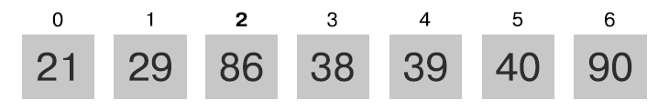
До сих пор добавление данных в хеш-таблицу происходило по плану. Предположим, мы хотим еще добавить число 30. Поскольку 30 % 7 равно 2, мы должны добавить 30 в слот 2. Здесь, однако, возникает проблема, потому что в этом слоте уже есть число 86. Когда два числа попадают в один и тот же слот, возникает коллизия. Чтобы разрешить ее, мы помещаете 30 в следующий пустой слот (допустим, в нашем массиве еще есть пустые слоты). Такое решение работает, однако, если вам потребуется найти число 30, придется сделать следующее: использовать хеш-функцию для поиска местоположения числа в массиве, проверить ячейку с индексом 2, понять, что в ней записано не число 30, а затем просматривать последующие ячейки до тех пор, пока вы не найдете искомое число. Все это добавляет вычислительной сложности.
Существуют и другие способы решения коллизий, такие как хранение в каждой ячейке массива указателя на «голову» связанного списка и помещение каждой конфликтующей пары в список, соответствующий исходной конфликтной ячейке. То есть в любом случае каждое «значение» помещается в связанный список, указатель на голову которого хранится в ячейке массива (хеш-таблицы). Если в связанном списке, предназначенном для добавляемого элемента, уже есть элемент, то новое значение добавляется в хвост хранимого связанного списка. Если элементов в списке нет, то указатель на голову является нулевым (nullptr).
Если есть необходимость сохранить сами ключи (отличающиеся от значений), то организуют еще один массив для хранения ключей. Индекс элемента для хранения ключа также определяется на основе хеш-функции.
Пример 1
Задача:
Дан текст, состоящий из слов, разделённых пробелами. Необходимо составить частотный словарь, т.е. для каждого уникального слова определить, сколько раз оно встречается в тексте.
Решение:
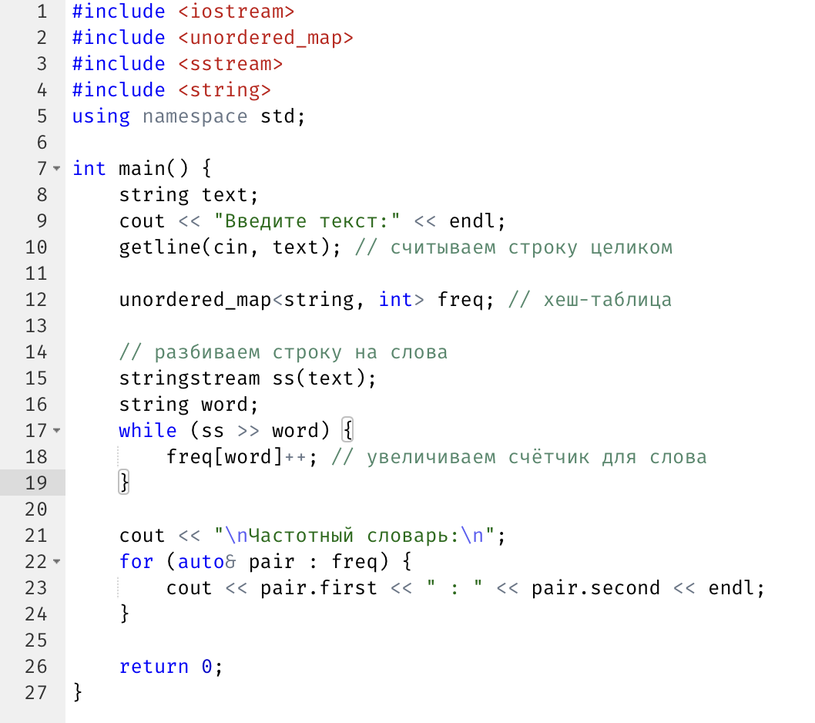
Ответ:
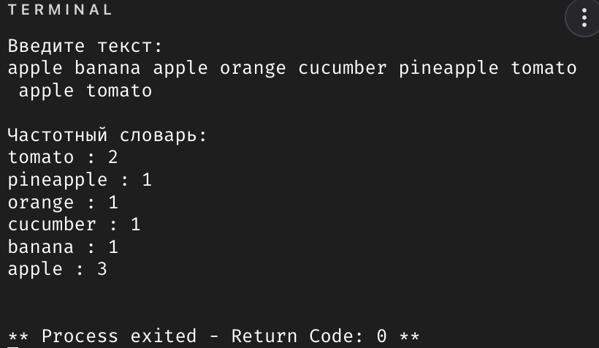

Задание 1 (0.5 балла)
Задача:
Повторить пример, похожий на разобранный в «Теоретическом материале»: на вход программе подается цепочка целых чисел: 86, 90, 27, 29, 38, 30, 40. Сформировать из этого набора данных хеш-таблицу (ключ и значение совпадают). Размер массива равен 7. В качестве функции хеширования рассмотреть остаток от деления на 7. Выбрать любой способ избежания коллизии.
Решение:
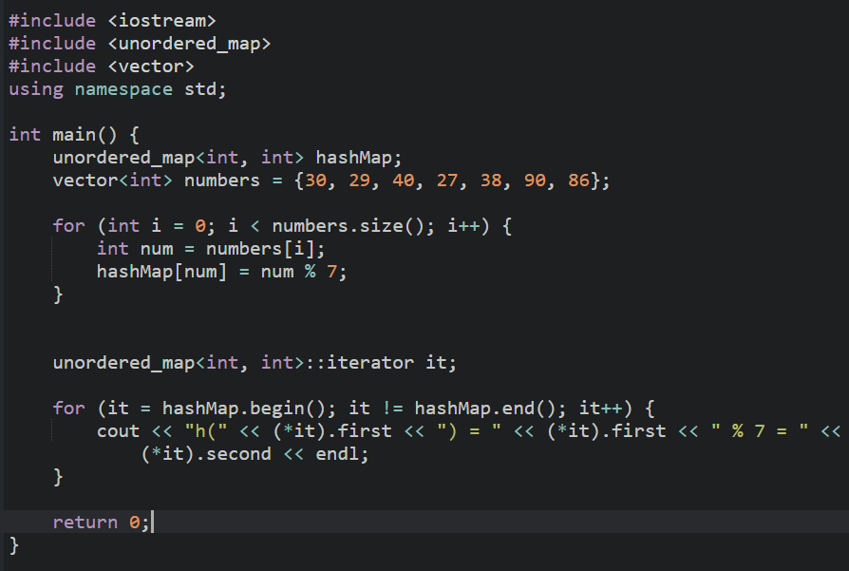
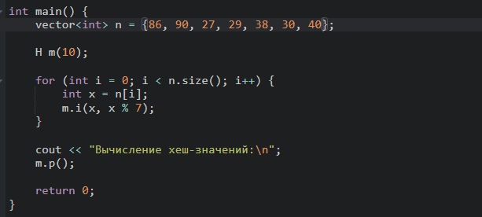
Ответ:
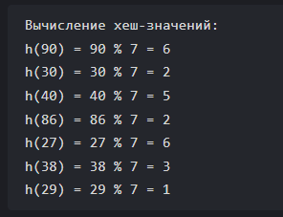
Задание 2 (0.5 балла)
Задача:
Написать программу, на вход которой подается строка, а на выходе перечисляются содержащиеся в строке символы с указанием количества вхождений символа. Реализовать алгоритм с использованием хеш-таблицы. Можно использовать самостоятельно написанную хеш-таблицу, но можно использовать и готовые решения (например, словари в Python).
Рекомендации по созданию алгоритма:
- Реализовать алгоритм в виде функции, на вход которой подается строка)
- Создаем пустую хеш-таблицу
- В цикле for перебираем символы строки
- Если символа еще нет в хеш-таблице, добавляем в первый массив (в первую по счету пустую ячейку) новый ключ (символ), а во второй массив значение 1 (в ячейку с тем же индексом), поскольку символ впервые появляется в хеш-таблице.
- Если символ есть в хеш-таблице, увеличиваем значение на 1
- После прогона через цикл всей строки выводим на печать пары «ключ-значение»
Решение:
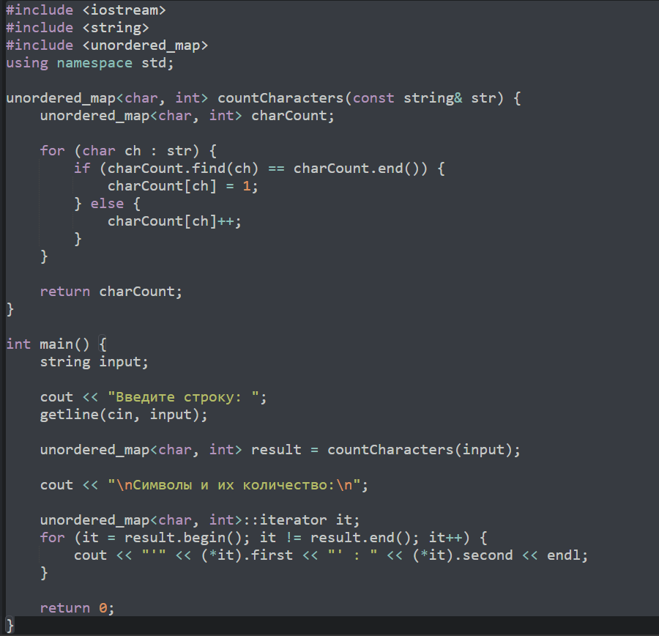
Ответ:
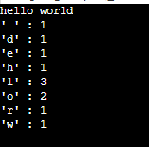
Задание 3* (1 балл)
Задача:
Задача «сумма двух». Вернуть индексы двух чисел в неотсортированном массиве, которые в сумме дают заданное значение. Решить задачу на основе хеш-таблицы. Например, для массива [-1, 2, 3, 4, 7] и заданного значения 5 выводятся индексы 1 и 2 (поскольку 2+3=5).

Решение:
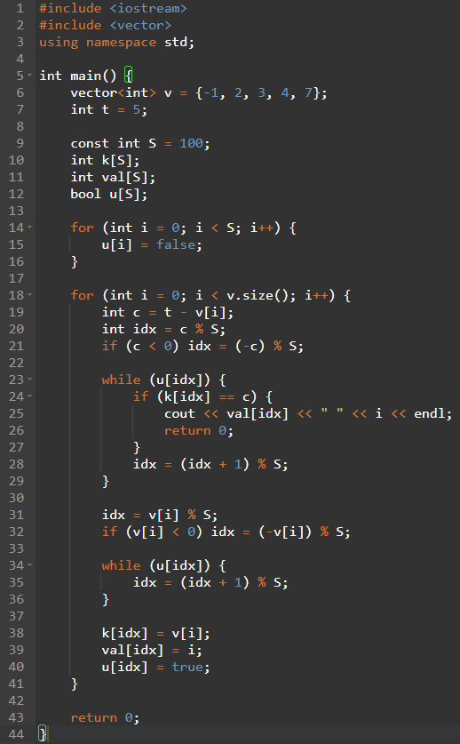
Ответ:

Задание 4 (1 балл)
Задача:
Напишите с использованием хеш-таблицы функцию, которая возвращает пересечение двух массивов - третий массив со всеми значениями из обоих исходных. Например, пересечение массивов [1, 2, 3, 4, 5] и [0, 2, 4, 6, 8] - это [2, 4]. Сложность вашей функции должна быть O(N). Если ваш язык программирования предусматривает встроенный способ решения этой задачи, не используйте его. Создайте этот алгоритм самостоятельно.
Решение:
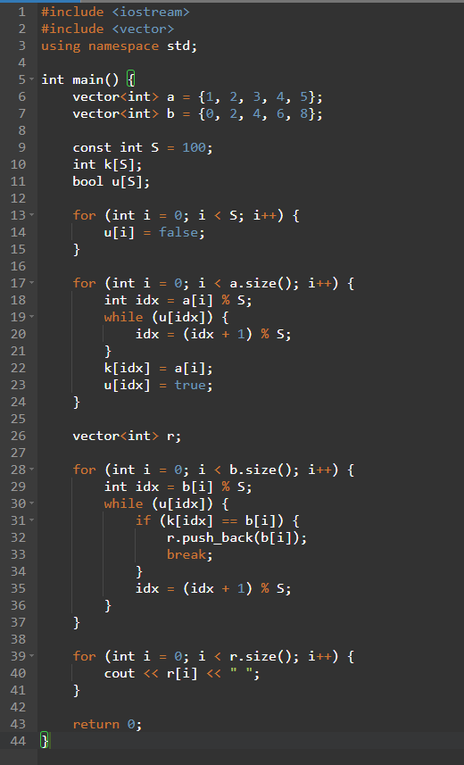
Ответ:
Задание 5* (1.5 балла)
Задача:
Напишите с использованием хеш-таблицы функцию, которая принимает массив строк и возвращает первое повторяющееся значение. Например, в случае с массивом ["а", "b", "с", "d", "с", "е", "f"] эта функция должна возвратить "с", так как оно встречается в массиве более одного раза. Убедитесь, что сложность этой функции - O(N).
Решение:
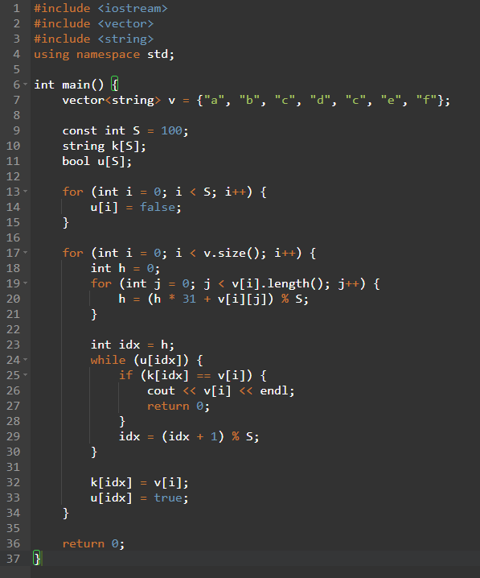
Ответ:

Задание 6* (1.5 балла)
Задача:
Напишите с использованием хеш-таблицы функцию, которая возвращает первый неповторяющийся символ в строке. Например, в строке "minimum" есть два неповторяющихся символа - "n" и "u ", поэтому ваша функция должна возвратить "n", так как он встречается первым. Временная сложность вашей функции должна быть равна O(N).
Решение:
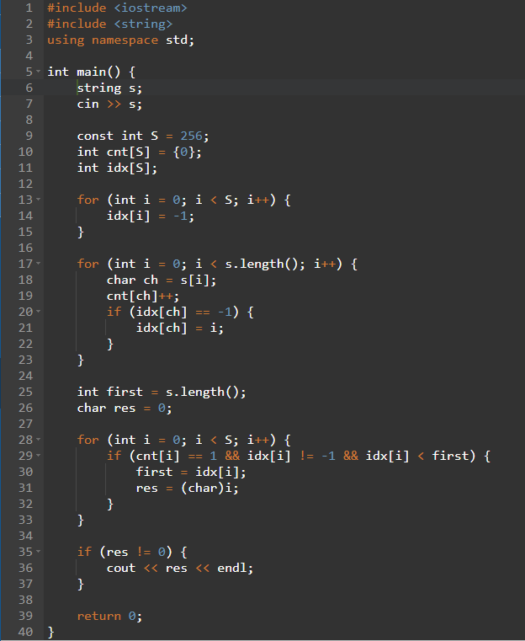
Ответ:
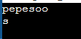

Динамическое программирование
Теоретический материал
Динамическое программирование является одним из ключевых алгоритмов, применяемых при решении задач оптимизации и комбинаторики. Его сущность заключается в том, что сложная задача представляется в виде совокупности более простых подзадач, каждая из которых решается один раз, а результат сохраняется для дальнейшего использования. Такой подход позволяет избежать избыточных повторных вычислений, характерных для прямых рекурсивных алгоритмов.
Особое значение в динамическом программировании имеют два фундаментальных свойства задач:
Первое из них - это наличие оптимальной подструктуры, которое означает, что оптимальное решение всей задачи можно построить, опираясь на оптимальные решения её частей.
Второе свойство заключается в перекрывающихся подзадачах: одна и та же подзадача возникает в процессе решения многократно, поэтому выгодно сохранить однажды полученный результат, чтобы не вычислять его повторно.
Ключевые принципы динамического программирования:
1. Декомпозиция задачи. Задача разбивается на совокупность подзадач, которые проще решать.
2. Перекрывающиеся подзадачи. Одна и та же подзадача возникает многократно, поэтому её решение целесообразно сохранять (мемоизация) или вычислять последовательно (итеративное ДП).
3. Оптимальная подструктура. Решение задачи строится на основе оптимальных решений подзадач.
4. Способы реализации предполагают два метода:
- снизу вверх (табличный метод), вычисления начинаются с простейших подзадач и последовательно приводят к решению исходной задачи.
- сверху вниз (рекурсия + мемоизация), задача решается рекурсивно, а результаты подзадач сохраняются для повторного использования.

Пример 2
Задача:
Найти n-е число Фибоначчи, используя метод динамического программирования. Последовательность Фибоначчи задаётся рекуррентно:
$$F\left(0\right)=0, F\left(1\right)=1, F\left(n\right)=F\left(n-1\right)+F\left(n-2\right), n≥2$$

Решение:
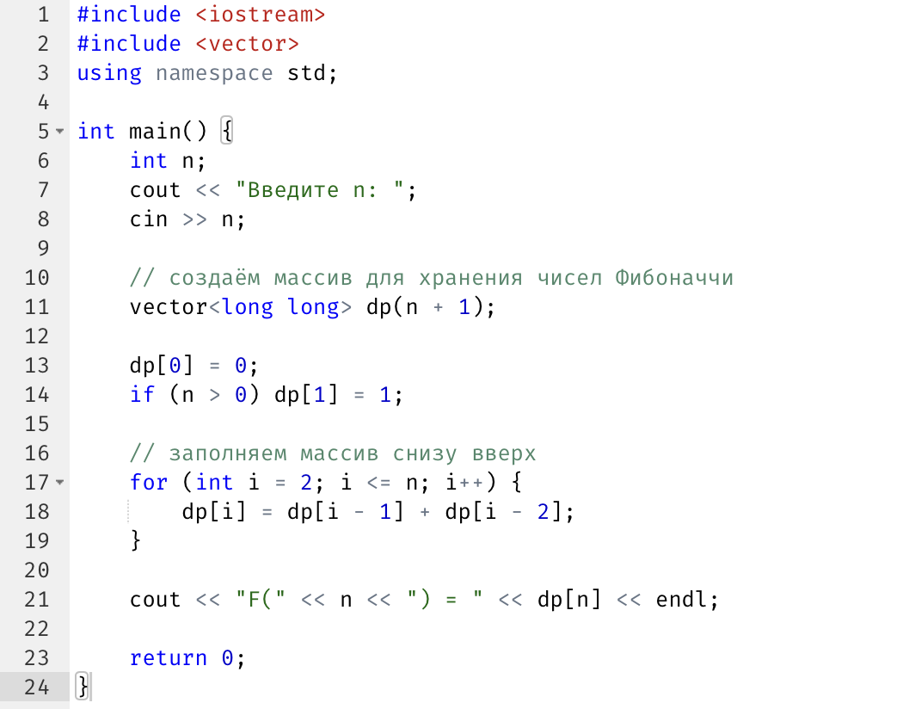

Ответ:
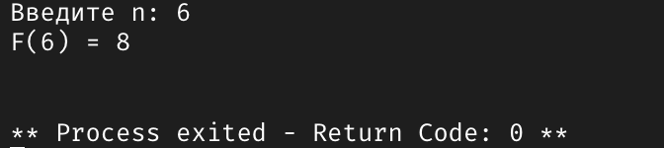
Задание 7 (1 балл)
Задача:
Упрощенный вариант задачи о рюкзаке:
Дан набор предметов, каждый из которых имеет вес и стоимость. Необходимо определить максимальную стоимость предметов, которые можно положить в рюкзак вместимостью W. Для решения необходимо использовать метод динамического программирования.
Решение:
Ответ:
Задание 8* (1 балл)
Задача:
В квадратной решётке размером n × n необходимо подсчитать количество различных путей из верхнего левого угла в нижний правый угол, если разрешены только шаги вправо и вниз.

Входные данные:
2
A•───•───•
│ │ │
•───•───•
│ │ │
•───•───B
Выходные данные:
6
Решение:
Ответ:

